RG BAUEN UND WOHNEN | AUGSBURG

Klimawandel: Warum Behaglichkeit
im Haus so wichtig ist und wie sie
gewährleistet werden kann

Die Hitzewellen der letzten beiden Sommer machen deutlich: Der Klimawandel ist Tatsache. Planer und Bauherren sind gefordert, Maßnahmen zu ergreifen, um einerseits den CO₂-Ausstoß zu reduzieren, anderseits angenehmes Wohnen und Arbeiten sicherzustellen.

13. November 2019 (tdx) – Im Winter wird künftig eher weniger geheizt werden. Dennoch ist eine gut gedämmte Gebäudehülle erforderlich, um den Heizenergieverbrauch möglichst gering zu halten. Im Sommer hingegen ist die Behaglichkeit eine enorme Herausforderung. Höhere Temperaturen belasten den Menschen. Das betrifft nicht nur Risikogruppen wie ältere oder kranke Personen. Der Klimawandel wird allgemein das Wohlbefinden beeinträchtigen.

Künstlich gekühlte Räume sind auf Dauer keine Lösung, da diese neben der Umweltbelastung auch negative Auswirkungen auf den menschlichen Organismus haben. Experten wie der technische Bauberater Thomas Maucher rechnen allerdings mit einem deutlichen Anstieg des Energiebedarfs für Raumkühlung. Dieser liegt heute schon bei bis zu 50 Prozent des Heizwärmebedarfs. Dabei gibt es laut Maucher konkrete Lösungsansätze, den technischen Kühlbedarf erheblich zu reduzieren. „Wesentliche Einflussfaktoren sind der Fensterflächenanteil an der Gebäudehülle, der Sonnenschutz, die Speichermasse von Wänden und Decken sowie eine intelligente Steuerungstechnik“, sagt Maucher. Hinzu kommt in städtischen Gebieten die Optimierung der Städteplanung, die Grünanlagen, Wasseroberflächen und natürliche Kaltluftströme bei der Gebäudeanordnung berücksichtigt.

Laut Maucher leistet eine gute Planung einen entscheidenden Beitrag, um den Kühlbedarf eines Gebäudes möglichst gering zu halten und natürliches Wohlbefinden zu ermöglichen. Es gilt die Funktion der Gebäudehülle, die Haustechnik, eine unkonventionelle Raumanordnung sowie Sonnenschutz und Dämmung aufeinander abzustimmen. Und: Wer örtliche Gegebenheiten wie gewachsene oder konstruktiv erstellte Verschattungen nutzt und das Gebäude daran ausrichtet erreicht dass Sonnenstrahlen nicht mehr ganztägig auf die Gebäudehülle treffen.

Rollläden und außenliegende Jalousien reduzieren zwar die Erwärmung der Räume über die Fensterflächen, doch auch die Außenwände selbst erhitzen sich in praller Sonne. Maucher: „Hier kommt dem Wandbaustoff eine wichtige Bedeutung zu. Entscheidend ist ein möglichst gutes Zusammenspiel von Wärmedämmung und Wärmespeicherfähigkeit.“ Bestes Beispiel ist der Ziegel. Statt schlanker und leichter Wände zahlt es sich aus, in massive, monolithische Wände zu investieren. Ein Blick auf die jahrhundertealten Konzepte in südlichen Ländern lohnt sich. Maucher erklärt: „Ziegelaußenwände speichern tagsüber die Wärme der Sonnenstrahlung ohne sie ins Innere des Hauses zu übertragen und geben sie nachts wieder ab. Eine intelligente Steuerung oder manuelle Querlüftung unterstützt dies zusätzlich.“

Auch hierzulande erkennen immer mehr Architekten, dass einschalige, massive Ziegelwände für ein ausgezeichnetes Wohnraumklima sorgen. In einigen konkreten Fällen geht dies sogar so weit, dass auf Heiz- und Klimatisierungstechnik nahezu komplett verzichtet wurde. Die vermeintlichen Mehrkosten bei Planung und Gebäudehülle führen im Vergleich zur rein technischen Lösung zu einer deutlichen Einsparung – bei der Investition und einem späteren Erhaltungsaufwand.

Laut Maucher ist auch ein Umdenken beim Gebäudekubus nötig. Die bis heute gängige Praxis, durch immer größere Fensterflächen in der kalten Jahreszeit solare Energiegewinne zur Erwärmung der Räume nutzen zu können, wird im Sommer zunehmend zur Belastung. Flachdächer können im Vergleich zu traditionellen Steildächern relativ problemlos begrünt werden. Neben der natürlichen Kühlung haben sie auch bei anderen Wetterextremen gewisse Vorteile. Ein Großteil des Regenwassers könnte an Ort und Stelle zurückgehalten werden und erst mit Verzögerung in das Kanalsystem gelangen.

Mauchers Appell: „Wenn aktuelles Wissen in die Planung einfließt und im Projekt konkret umgesetzt wird kann Behaglichkeit in Zeiten des Klimawandels Sommer wie Winter gewährleistet und der Ausstoß von Treibhausgasen reduziert werden.“

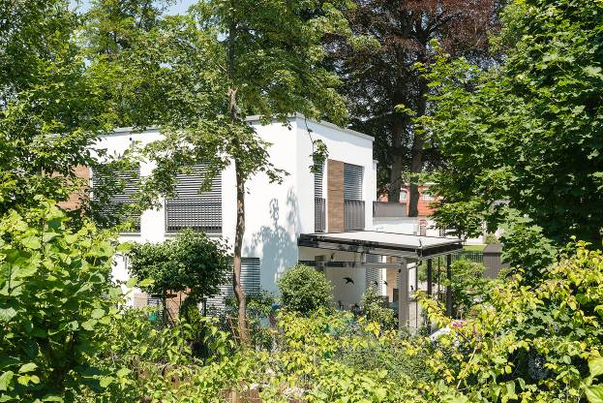
BU: So kann ein perfektes Wohnhaus in Zeiten des Klimawandels aussehen. Gewachsene Verschattung reduziert die direkte Sonneneinstrahlung auf natürliche Art. Rollläden und Jalousien schwächen die Erwärmung der Räume über die angemessen dimensionierten Fensterflächen ab. Massives Ziegelmauerwerk trägt mit einem idealen Zusammenspiel von Wärmedämmung und Wärmespeicherfähigkeit zu ausgezeichnetem Wohnraumklima bei. Intelligente Steuerungstechnik sorgt für regelmäßigen Luftaustausch. Und: Das begrünte Flachdach kühlt auf natürliche Weise und kann bei Starkregen Wasser zurückhalten.
Bild: tdx/Ziegelwerk Bellenberg

